**RESGATE HISTÓRICO DOS MOVIMENTOS SOCIAIS RURAIS NA VILA BOA ESPERANÇA, MUNICÍPIO DE ZÉ DOCA-MA**

**RESUMO**

O principal objetivo do trabalho é buscar informações sobre a história dos movimentos sociais rurais na Vila Boa Esperança e suas contribuições para o desenvolvimento da comunidade. Utilizamos o método de pesquisa diagnóstica por meio de dois questionários voltados para a população da vila e para os integrantes dos movimentos sociais rurais. Os resultados são apresentados em formato de citações, analisadas à luz da literatura da educação do campo. Em suma, a comunidade foi fundada por meio das lutas por moradia, educação, saúde e renda familiar.

**Palavras- chave**: Movimentos sociais rurais, Vila Boa Esperança, Pesquisa diagnóstica.

**ABSTRACT**

The main objective of this study is to gather information about the history of rural social movements in Vila Boa Esperança and their contributions to the development of the community. We used the diagnostic research method through two questionnaires addressed to the village population and to members of rural social movements. The results are presented in the form of quotations, analyzed in light of the literature on rural education. In short, the community was founded through struggles for housing, education, health and family income.

**Keywords:** Rural social movements, Vila Boa Esperança, Diagnostic research**.**

1. **INTRODUÇÃO**

A produção do artigo surgiu da curiosidade em resgatar a história dos movimentos sociais na Vila Boa Esperança, cuja fundação ocorreu em 01 de novembro de 200. Atualmente, a Vila possui 130 habitantes, sendo situada no setor BR- 316, de Km 201. De acordo com Martinho (2022), o município de Zé Doca é localizado na microrregião do rio Pindaré e mesorregião do oeste maranhense na região do Alto Turi, região para onde as pessoas migram no ano de 1987, em busca de terras sem dono, fértil e de boa qualidade. No município de Zé Doca, o povoado Vila Boa Esperança, detém de uma Casa Familiar Rural, por meio de uma associação dos trabalhadores rurais e uma fábrica de produção de polpas (despolpadeira).

O tema do trabalho tem como relevância o conhecimento dos movimentos sociais campesinos, os motivos das lutas sociais e suas contribuições para a formação da Vila Boa Esperança mediante aos benefícios referentes a educação, a moradia e a saúde, considerando a importância desse conhecimento para a educação do campo.

Este trabalho é de total importância para nós professores da educação do campo, pois a Vila faz parte da nossa vida, da nossa cultura educacional da pedagogia da alternância e temos a interação com os estudantes, em virtude de alguns alunos da comunidade serem técnicos agropecuários por meio do ensino estabelecido neste local. Por este motivo, buscamos obter informações através das mediações estabelecidas pelas entrevistas, diálogos com as pessoas que se envolveram nos movimentos sociais do campo , juntamente pelas explanações da sociedade residente no povoado em relação ao conhecimento sobre a educação do campo, a fundação da vila ,como se construíram as características das culturas campesinas e se a população tem noção da importância da história da comunidade que é próxima da nossa realidade também, decorrente da construção da Associação Rural, da implantação da educação no campo e da produção agrícola.

Decorrente das explanações citadas, este trabalho tem como objetivo geral investigar o contexto histórico dos movimentos sociais rurais do povoado da Vila Boa Esperança e sua relação com a Educação do Campo. Os objetivos específicos constituem se em: conhecer a história da comunidade e da associação rural; produzir os questionários e apresentar a experiência da Casa Familiar Rural da Vila Boa Esperança.

A citação dos nomes referidos neste artigo contribui para valorizar esses sujeitos, suas histórias e lutas sociais rurais na Vila Boa Esperança. Assim, a citação dos nomes é de livre vontade dos participantes, manifestada por meio da assinatura ao termo de consentimento do uso do nome.

A técnica de coleta de dados escolhida da pesquisa de campo foi a entrevista diagnóstica, porque explora os ambientes de estudo de caso, ou seja, a comunidade. Assim, por intermédio de questionários, esboçamos investigar as lutas dos trabalhadores no campo, a construção da reforma agrária, a educação do campo e as políticas públicas de fomento para a comunidade Vila Boa Esperança.

1. **METODOLOGIA**

Utilizamos a pesquisa de diagnóstico pela função que o método executa, com a intenção de explorar a realidade da comunidade. Para tanto, foram utilizados dois questionários, com questões que buscavam resgatar a história das lutas sociais rurais, aspectos da identidade camponesa, educação, entre outros, conforme mostra o quadro a seguir:

Quadro 01- Resumo dos conteúdos da pesquisa diagnóstica

|  |  |  |  |
| --- | --- | --- | --- |
| **Questionário I** | | **Questionário II** | |
| **Público-alvo: Residentes da Vila Boa Esperança** | | **Público-alvo: Participantes de movimentos sociais rurais** | |
| **Aspectos das questões** | **Aspectos das questões** | **Aspectos das questões** | **Aspectos das questões** |
| Identidade social | Convívio | Mulheres e jovens na agricultura | As ações nos movimentos rurais |
| Educação do campo | Pedagogia da alternância | O estudo na escola do campo | Ações-aprendizagens |
| Movimentos sociais rurais | Existiu? Quantos? Participou? | Movimentos dos trabalhadores Sem Terra (MST) | Participação - motivação |
| Família - comunidade | Desenvolvimento do povoado | Ligas camponesas | Década de 90 |

Fonte: autoria própria. Word, 2025.

A pesquisa foi composta por dois questionários, com 17 questões, aplicadas a 38 pessoas. As perguntas foram desenvolvidas em razão de procurarmos conhecer a realidade da comunidade com foco nos aspectos de fomento agrícola e lutas sociais. Realizamos a pesquisa com a colaboração dos alunos da 2ª Série do ensino médio (Ivanildo, Pedro Ivo) e da 3ª Série (Adaílson, Adones, Bárbara, Carlene, Evelyn, Genival, Guilherme, Jaciele, Jaiara, Thaís e Wanderson). Também contribuíram para a estruturação da história dos movimentos sociais rurais , Antônia Souza (Participante dos Movimentos sociais); Antônio Marcos Luna de Sousa (integrante do movimento social); Antônio Souza Lima ( integrante dos Movimentos Sociais ) ; Damacely do Lago Feitosa (atual presidenta da Associação dos Trabalhadores Rurais da Vila Boa Esperança); Gilvan Teixeira Lima ( participante do Movimento Social Rural ); Líder dos Movimentos Sociais Rurais – José Raimundo Mendonça (Sr. Cabecinha); Leidiana Castelo Lemos (ex aluna da Casa Familiar Rural e ex Presidenta da CFR); Luís da cruz dos Santos ( integrante do Movimento Social Rural ); Sofia Marques Rodrigues (ex presidenta da Casa Familiar rural de Zé Doca e Presidenta do Sindicato dos Trabalhadores e Trabalhadoras Rurais-STTR ); Raimundo dos Santos ( integrante do STTR); Walter Silva Pinheiro (Presidente do Sindicato dos Trabalhadores e Trabalhadoras Rurais - STTR) 2022-2025.

A vista disso, a pesquisa investiga a identidade social do entrevistado com a comunidade, obtendo a intersecção de vivência com o local que residem, na perspectiva de o mesmo descrever os acontecimentos que marcaram a realidade histórica das lutas campesinas, o processo construtivo das lutas sociais campesinas, os desafios que enfrentaram e o processo na reforma agrária.

1. **MOVIMENTOS CAMPONESES E A LUTA POR EDUCAÇÃO**

Caldart (apud Silva, 2020, p.4), explica que “[...] a educação do campo é resultado da luta dos trabalhadores do campo organizados em movimento social, problematizando a educação rural e o ruralismo pedagógico[...]. Neste sentido enfatiza os contextos da educação trabalhada na comunidade e propõe que o ensino seja integrado à vida das famílias, da comunidade e das produções agrícolas. Assim, comunidade – família – agricultura são os alicerces da educação do campo. A referida autora ainda explícita as lutas campesinas, a busca do sentimento de pertencimento àquela comunidade. Acredita que as lutas sociais nascem do sentimento de buscar a valorização do local que é de direito do agricultor, por conseguinte, nascem desse sentimento, os movimentos sociais rurais.

Segundo Gramsci (apud Danieli, 2024, p.4), a “sociedade civil” é, “principalmente, o lugar das diversas organizações voluntárias, da elaboração de ideologias e culturas, da formação subjetiva dos embates políticos, das mobilizações populares”. O filósofo Gramsci, realça as características da sociedade civil, sendo intermediária pelas lutas sociais com o intuito de adquirir espaço nas classes dominantes. O movimento social das comunidades rurais surge da necessidade de também poder fazer parte deste vínculo social. Decorrente deste conceito filosófico, os parâmetros de construção dos movimentos rurais são precedidos pelas diversidades das classes sociais e a busca pelos direitos à educação, à terra e à produção de renda.

De acordo com Oliveira, Melo e Burnett (2021, p.2) “Constituídas na década de 1940 [...] a formação de organizações sociais rurais no Maranhão se intensifica nos anos 1950 e 1960 [...] em especial na década de 1950, com a participação de inúmeras categorias de trabalhadores rurais e a formação das Ligas Camponesas.”

Um importante movimento social dos camponeses foram as ligas camponesas que no período mencionado foram uma grande aliança de lutas referentes às disputas pelas terras e os movimentos contra o governo, que representava as classes dominantes, que detinham o poder de soberania das terras férteis. Em contraposição, o campesinato era a frente dos grupos de movimentos sociais que procurava obter os direitos a moradia, a educação, a renda familiar, entre outros.

A primeira ocupação dos Movimentos dos Sem - Terra no estado do Maranhão ocorreu em 16 de julho de 1987 na cidade de Imperatriz. Na condição de um movimento de cunho socialista, que se sustenta nas teorias do filósofo Karl Marx, refuta a condição de dominada das classes operárias e suas teses elucidam os interesses da classe trabalhadora. O MST, da forma como organiza-se hoje, surge na década de 80, no entanto, é fruto das inúmeras lutas campesinas enraizadas nos problemas da desigualdade no Brasil. Do mesmo modo, Neto (2024, p.285) menciona “Os camponeses criaram, em 18 de março de 1963, o Sindicato dos Trabalhadores Rurais de Pindaré-Mirim, sendo o primeiro a ter esse tipo de organização no Maranhão.”

Sabemos que as políticas públicas são instituídas por leis, supridas por projetos que tem como objetivo principal alcançar as classes desfavorecidas, e desta forma cumprir com os direitos e deveres a todos os cidadãos, mas também realçamos que as reinvindicações aferidas durante estes anos fizeram com que os assentados pudessem ter os direitos na constituição. Portanto a reforma agrária foi constituída em 1988, onde a lei 8. 629, de 25 de fevereiro de 1993 estabelece os direitos aos assentados e aos pequenos agricultores, especificando critérios para a desapropriação das terras em torno de dois anos seguintes. (Brasil,2025). A lei realça a função da reforma agrária na vida do agricultor, destacando os direitos da apropriação de terras e a valorização às lutas sociais no campo.

Para os trabalhadores do campo, os acirramentos que se deram, a partir da década de 90, tendo o MST à frente dos processos de negociação com o Estado burguês, são resultados válidos e vitoriosos. Entretanto as vitórias até aqui conquistadas, como o acesso à educação, foram balizadas de acordo com os interesses do capital nacional e do capital financeiro internacional (Rocha, 2023, p.49).

O movimento dos sem-terra originou-se em decorrência do desfavorecimento das classes sociais, da riqueza absurda dos latifundiários, da pobreza dos agricultores, que segundo o filósofo Karl Marx, são ideologias do capitalismo. Como afirma Santana (2021, p.8) a classe social brasileira luta para garantir seus privilégios por meio de outra classe social, usando da força de trabalho para a obtenção de seus bens.

Conforme Fonseca e Netto (2024, p.4) “o MST busca desenvolver uma proposta pedagógica embasada nos fundamentos teóricos do pensamento educacional de Pistrak [...] e inspirada na concepção marxiana de educação omnilateral, que almeja a formação integral do ser humano.” As manifestações sociais foram desenvolvidas em razão de buscar melhorias de vida para os camponeses, a exemplo, um trabalho, educação, moradia, saúde, dentre outros fatores essenciais.

Complementando estes argumentos, Nunes (2024, p.6) cita “[...] a redistribuição de terras ociosas não apenas promove a inclusão social, mas também impulsiona a produção agrícola, a geração de emprego e o crescimento econômico[...].” O desenvolvimento agropecuário no povoado da Vila Boa Esperança é um exemplo de inclusão social ao trazer proveitos em geração de renda familiar, à vista disso, os projetos que existem são focados no termo “agricultura familiar e percebemos a realidade social ao executarmos os questionários.

Segundo Silva (2020, p.95) “A educação do campo tem um compromisso com a vida, com a luta e com o movimento social que está buscando construir um espaço onde possamos viver com dignidade.” Diante deste argumento, frisamos os aspectos culturais da agricultura na modalidade da pedagogia da alternância na participação ativa da associação incentivando os jovens a ingressar no mercado de trabalho pelos incentivos que as políticas públicas oferecem mediante aos projetos que participam, a exemplo eventos do agronegócio relacionado ao desenvolvimento na agricultura familiar e as capacitações que a própria associação oferta na comunidade.

1. **A HISTÓRIA DA VILA ESPERANÇA E SUAS LUTAS POR TERRA E EDUCAÇÃO**

Com o objetivo de conhecer a história das lutas pelas terras e a organização da comunidade Vila Boa Esperança, aplicamos os questionários para os moradores e para os integrantes de movimentos sociais, os mesmos responderam e seus resultados foram expostos em formatos de citações e destacados pelos projetos que os movimentos sociais realizaram. Nas seções a seguir apresentamos os resultados obtidos com o diagnóstico realizado.

**4.1 As histórias das lutas pelas terras e da Vila Boa Esperança**

A partir da criação do município em 1987, iniciou uma nova reorganização do movimento social do sindicato dos trabalhadores que tinha como principal liderança, José Raimundo Mendonça[1] ,a qual lutava pela terra, pelo crédito agrícola e por um sindicato forte. Em levantamento apontava a região, uma área propicia para que os moradores lutassem pela terra, uma área de colonização, ocuparam uma das fazendas de 10 mil hectares pertencente ao senhor João Galdino do Armazém Paraíba, além da fazenda Cruzeiro do Sul e a Vila Boa Esperança em 2001, com 83 famílias do sindicato dos trabalhadores rurais de Zé Doca. Na fazenda Boa Esperança foi criado assentamentos, a quais são: Quadra Tamandaré, Cocalinho da Mata, Quixaba, São Vicente e a PA Belém, denominada Vila Boa Esperança.

Figura 2 – Encontro com o líder do sindicato dos trabalhadores rurais na CFR

 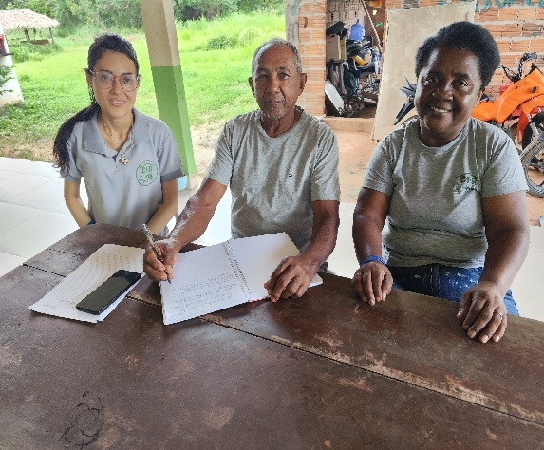

Figura 1 – Os argumentos do líder do sindicato

Fonte: José Raimundo Mendonça, 2025.

Fonte: autoria própria, 05/03/2025.

*Através do sindicato, ocorreu o surgimento da comunidade Vila Boa Esperança, no ano de 2001, onde atualmente está situada a Associação da Casa Familiar e a Associação dos pequenos produtores. Na minha família não conheço quem tenha participado de movimentos sociais, não estudei na CFR, mas conheço a Casa Familiar Rural, tenho conhecimento da pedagogia da alternância, é uma modalidade de ensino que 15 dias o aluno passa na escola e 15 dias em casa, a associação da vila surgiu também em 2001 e serve para organizar os trabalhadores. Não moro na comunidade, no entanto acredito que os movimentos sociais executam em uma comunidade a luta para continuar organizado na comunidade. Fiz parte da Associação da escola e do sindicato e tenho como experiências o conhecimento sobre lutas pela terra, lutar pelos os direitos e deveres. (Márcia Rodrigues da Conceição Diniz, 06/03/2025).*

Analisamos que primeiramente foi criado o sindicato por meio das associações e assim, a comunidade começou a se desenvolver, ofertando moradias a população e a fomentar a educação do campo e a pedagogia da alternância na comunidade. Ademais, salientamos que uma boa organização no movimento social ao decurso dos anos elevou ao contínuo progresso dentro da Vila Boa Esperança.

*Com a criação do sindicato dos trabalhadores rurais de Zé Doca em 1° de maio de 1988, o Sr. Raimundo (cabecinha) foi eleito presidente. O sindicato reuniu todos dos grupos que lutavam por esse objetivo, pela saúde, educação, segurança, crédito rural. ganhou força política com a sindicalista, Sr. Lindalva Serra Barros, em 2001 a Vila Boa Esperança se tornou referência na organização de 83 assentados, ofertando moradias e terras. (Luís Lima dos Santos ,12/03/25).*

Pontuamos a importância do grupo nos movimentos sociais em busca dos direitos e deveres aos assentados, o objetivo principal das lutas sociais citadas neste parágrafo remete ao saber com a experiência de vida na comunidade a qual proporciona garantia a educação, ao crédito rural, a saúde e as terras.

*A comunidade surgiu por causa dos sindicatos, a 23 anos, movimentos sociais significam organização dos trabalhadores rurais, e na vila Boa Esperança temos a Associação da Casa Familiar Rural, a manifestação não foi em busca da terra da Boa Esperança. Não estudei na CFR da comunidade, porém conheço quem já frequentou, tenho conhecimento sobre a pedagogia da alternância a qual é ofertada em 15 dias na escola e 15 dias em casa. A associação surgiu no ano de 2001 com o objetivo de organizar os trabalhadores rurais na terra. Não moro na comunidade, os movimentos sociais executam as funções de organizar a sua formação na própria comunidade, a mulher tem sua importância nos movimentos em reconhecimento de gêneros em sua comunidade. Fiz parte da associação da casa e do sindicato. Adquiri experiências em lutar pelas terras, reconhecimento com mulheres trabalhadoras rurais, a luta das negras, idoso - marchas das margaridas e outros. (Sofia Marques Rodrigues 06/03/2025).*

Observa-se, assim, que o valor das lutas sociais não se restringe só a lutar por terras, mas também por educação. A função principal na comunidade está em lutar pelos direitos das pessoas que necessitam, as mulheres tem presença dentro dos movimentos sociais em virtude da força e garantia das ações durante anos. Atualmente na Vila Boa Esperança temos uma presidenta na Associação da comunidade e outra presidenta na Associação do Sindicato dos Trabalhadores e Trabalhadoras Rurais de Zé Doca.

Figura 4 - Aplicação dos questionários na Vila Boa Esperança

Figura 3 - O encontro no sindicato dos trabalhadores e trabalhadoras rurais

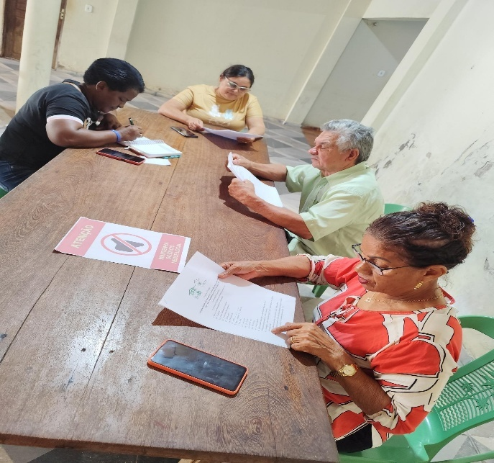 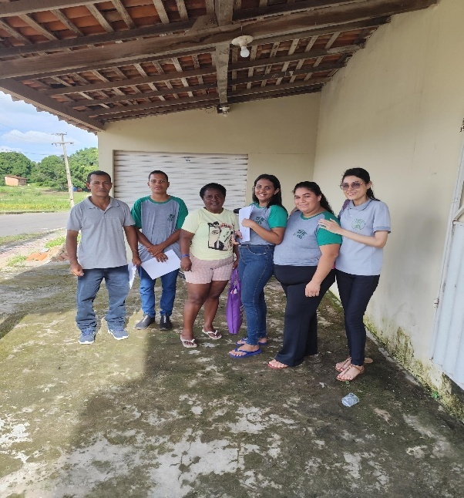

Fonte :autoria própria, 2025.

Fonte: autoria própria,2025.

**4.2 Os projetos obtidos pelos movimentos sociais rurais: terras e moradias, educação, infraestrutura, agricultura familiar e saúde**

Fizemos a visita na comunidade da Vila Boa Esperança sobre os movimentos sociais rurais, onde foram entrevistadas 38 pessoas, sendo 21 mulheres ,14 homens e 3 não se identificaram, a maioria dos entrevistados são acima de 61 anos, intercalando também as faixas de 36 a 45 anos. As respostas dos homens em relação as quantidades de anos na vila possuem os seguintes resultados de 8 anos a 24 anos, enquanto que no sexo feminino a maior parte mora há 25 anos, seguindo dos 23 e 20 anos.

A Vila Boa Esperança surgiu por meio da reforma agrária organizada pelos movimentos sociais com o apoio do sindicato dos trabalhadores rurais. Os moradores compreendem que os movimentos sociais ajudaram 83 famílias assentadas da reforma agrária, mais 1 família que não era assentada a comunidade através de protestos e reinvindicações. Também mostraram compreender que essas conquistas são ações coletivas que trazem benefícios as populações**.**

A implantação da comunidade aconteceu no dia 01 de novembro de 2001, tem 24 anos, porém durante as entrevistas 13 pessoas responderam que a vila possui 25 anos ou 28 anos. Além disso, ressaltam em relação a construção da comunidade que o vagueiro chamado João Bosco também participou da construção da vila. Em decorrência dos Movimentos dos Sem-terra (MST) os sindicalistas lutaram contra os fazendeiros para adquirir as terras aos assentados por meio da criação de um grupo forte que tinha como líder o Sr. Raimundo Mendonça, um dos responsáveis por trazer as moradias e os demais projetos para a comunidade.

Outra conquista importante dos movimentos sociais na Vila Esperança foi no campo da educação, que decorreu da inserção das associações que tem como função auxiliar a gestão, buscar recursos e ofertar uma educação de qualidade. De todas as pessoas entrevistadas apenas duas afirmaram estudar na Casa Familiar Rural da própria comunidade e os mesmos conhecem quem já frequentou a escola agrícola, citando “filha” e “vizinho”. A modalidade de ensino (a pedagogia da alternância), é um método educacional que trabalha a teoria e as práticas das atividades de forma alternada entre escola e comunidade, direcionada para o jovem do campo, filhos de agricultores, para que assim eles possam desenvolver nas aprendizagens, em sua comunidade, em outros termos , os conceitos teóricos aprendidos no tempo escola.

No campo da infraestrutura, as pessoas entrevistadas citaram os benefícios que estes membros trouxeram de projetos para a comunidade, a exemplo da oferta de casas para os associados, implantação de poço, da caixa d’água, a colocação de asfaltos e a reforma do galpão onde fica localizada a sede da associação da comunidade, construção do posto de saúde para que as famílias usufruem dos direitos a saúde de qualidade, promovendo campanhas de prevenções com o intuito de orientar a população a se prevenir de forma coerente fazendo exames de rotina.

Outro elemento importante que se coletou nas entrevistas diz respeito à participação das mulheres, que são bem participativas tem um forte vínculo com o desenvolvimento da agricultura, estão inseridas na associação das quebradeiras de coco, no projeto Companhia Nacional de Abastecimentos (Conab), que promove o fortalecimento da agricultura familiar, onde os pequenos agricultores vendem suas mercadorias para as escolas.

Figura 5 – Os alunos entrevistando as pessoas na comunidade

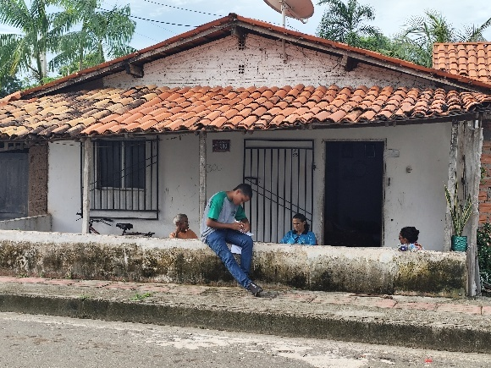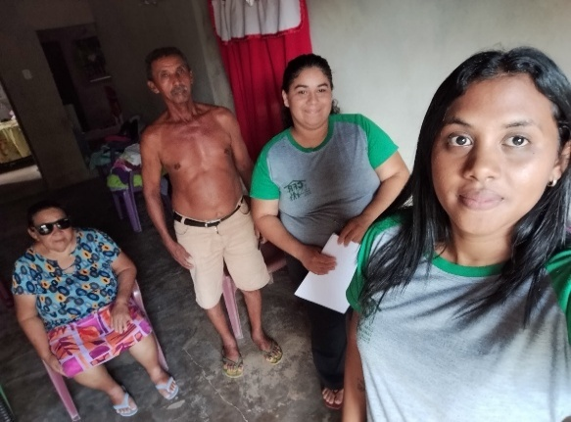

Fonte: autoria própria,08/03/2025.



Fonte: autoria própria,12/03/2025.

Figura 6 - Questionários respondidos

1. **CONSIDERAÇÕES FINAIS**

Neste trabalho apresentamos resultados do diagnóstico da Comunidade Vila Esperança, realizado como parte de construção do currículo da escola, com o objetivo de conhecer melhor a realidade dos estudantes e apreender aspectos importantes de serem trabalhados na Casa Familiar Rural de Zé Doca.

No desenvolvimento do diagnósticos percebemos que os entrevistados ficaram confusos em meio as perguntas, a boa parte das pessoas tiveram dificuldades em compreendê-las, mas as pessoas que participaram das aplicações dos questionários ficaram felizes em saber que as pesquisas eram relacionadas a história da própria comunidade, pois em alguns relatos, ressaltaram sobre as pessoas da própria comunidade que tinham as casas ofertadas pelos líderes dos sindicatos e não obtinham o conhecimento sobre a história destas conquistas.

Observa-se que os movimentos dos sem-terra se preocuparam em adquirir as terras, porém não repassaram os conhecimentos especificados aos movimentos sociais. Em razão disso, a coleta de dados que ocorreram na Vila Boa Esperança, proporcionou descobertas sobre os contextos históricos dos movimentos sociais rurais, evidenciando os projetos e amplos conhecimentos tanto para os moradores quanto para os entrevistadores, os alunos e professores envolvidos neste artigo.

**REFERÊNCIAS**

BRASIL.Lei n° 8.629, de 25 de fevereiro de 1993. **Dispõe sobre a regulamentação dos dispositivos constitucionais relativas à reforma agrária, previstos no capítulo III, título VII, da constituição Federal**. Brasília. DF: Presidência da República. Disponível em: https://www.planalto.gov.br/ccivil_03/leis/l8629.htm. Acesso em: 24 de mai.2025.

DANIELI, J.P. Movimentos sociais e a luta “por uma educação do campo”. **Revista Contribuciones a Las Ciencias Sociales**, São José dos Pinhais. Universidade Estadual do Oeste do Paraná (UNIOESTE) v.17, n.1, p.6, 2024. DOI: 10.55905.

FONSECA, N.L.; NETTO, B.M. A pedagogia do movimento sem-terra e as contribuições do pensamento educacional de M.M. Pistrak. **Revista Brasileira de Educação do Campo**.Tocantinópolis.V.9 .2024, p.4. ISSN:2325-4863. Disponível em: https://periodicos.ufnt.edu.br/index.php/campo/article/view/18589/22260. Acesso em: 03 de mai.2025.

MARTINHO, M. Terra Altaneira. **Conhecendo e debatendo a história de Zé Doca**. São Luís, 2022.Disponível em: https://repositorio.uema.br. Acesso em: 04 de mai.2025.

NETO, A.R. **Conflitos fundiários no Maranhão: Lei Sarney de terras, resistência camponesa e a luta de Manoel da conceição nos anos 1960 e 1970**. Instituto de Filosofia e ciências humanas. Universidade Federal do Pará. Programa de Pós-Graduação em História social da Amazônia .2024, p.285.

NUNES, S.L. A. **A função social da terra e a desapropriação para fins da reforma agrária**. Pontifícia Universidade Católica de Goiás - PUC Goiás. Goiânia. 2024, p.6. Disponível em: https://repositorio.pucgoias.edu.br. Acesso em: 24 de mai.2025.

OLIVEIRA, N.M.A; MELO, S.J; BURNETT, L.F. Organizações Sociais Rurais. Interesses em pauta e Estado no Maranhão no Século XXI. **Revista** **Ciência Geográfica**- Bauru. 2021, p.2. Disponível em: https://www.agbbauru.org.br/publicacoes/revista/anoXXV_4/agb_xxv_4_web/agb_xxv_4-13.pdf. Acesso em: 26 de fev.2025.

ROCHA, O.E. Livro e-book. **A educação do campo nos espaços das lutas políticas dos movimentos sociais**.2023, p.49.

SANTANA, C.G. Educação do Campo e Movimentos Sociais: A luta pela terra e por educação. **Revista Colóquio Internacional Educação e contemporaneidade.** V.16.n.3.set. 2022.disponível em: [https://ri.ufs.br/bitstream/riufs/16523/2/EducacaoCampoMovimentosSociais.pdf .Acesso](https://ri.ufs.br/bitstream/riufs/16523/2/EducacaoCampoMovimentosSociais.pdf%20.Acesso) em: 04 de mai.2025.

SANTOS, A.C. **Dossiê educação do campo: documentos 1998-2018**. Fórum Nacional de Educação do Campo – FONEC. Editora Universidade de Brasília. 2020, p.95. ISBN 978-85-230-0892-5.

SILVA, B.L.A. A educação do campo no contexto social da luta do movimento social: uma análise histórica das lutas, conquistas e resistências a partir do movimento nacional da educação do campo. Revista da educação do campo. **Revista Brasileira de História da educação**. v.20, 2020, p.4. Disponível em: https://www.scielo.br/j/rbhe/a/CBJqwZKM8jQnWzXmpk7X8CD/?lang=pt&format=pdf. Acesso em: 23 de mai.2025.

1. Senhor **José Raimundo Mendonça** - Líder do Movimento Sindical (MS), foi e ainda é o principal líder reconhecido na comunidade, por ter lutado pelos direitos da sociedade na Vila Boa Esperança. O agricultor familiar nasceu em Viana -MA. No ano de 1970, aos 18 anos, participou da Fundação dos sindicatos dos trabalhadores rurais de sua cidade. Em 1975 por motivos familiares mudou-se para o povoado do Igarapé Grande e, a pedido da igreja católica, foi eleito delegado sindical do povoado onde começou a lutar pela terra. Por conta dessa luta, foi muito ameaçado de morte na região, chegou a organizar um grupo de resistência à grilagem em pleno regime militar. A luta durou quatro anos, sendo de 1980 a 1984.Em 1986 se mudou para a cidade de Zé Doca para coordenar a luta pela terra na região.